**ІНСТИТУТ СПЕЦІАЛЬНОГО ЗВ’ЯЗКУ ТА ЗАХИСТУ ІНФОРМАЦІЇ НАЦІОНАЛЬНОГО ТЕХНІЧНОГО УНІВЕРСИТЕТУ УКРАЇНИ**

**“КИЇВСЬКИЙ ПОЛІТЕХНІЧНИЙ ІНСТИТУТ**

**ІМЕНІ ІГОРЯ СІКОРСЬКОГО”**

**КАФЕДРА № 1**

**ПРАКТИЧНА РОБОТА №3.5**

з навчальної дисципліни ‟Засоби і комплекси криптографічного захисту інформації”

**Тема: “VoIP (GrandStream, Cisco)”**

Виконав: курсант навчальної групи С-04

молодший сержант Павло ПАВЛЕНКО

*(підпис)*

Перевірив: капітан Володимир КУБРАК

*(підпис)*

КИЇВ – 2023

**ЗМІСТ**

ВСТУП 3

1. GRANDSTREAM 2160 4

1.1. ПІДКЛЮЧЕННЯ ТЕЛЕФОНУ 4

1.2. ВХІД У ВАШ ПРИСТРІЙ 5

1.3. НАЛАШТУВАННЯ ОБЛІКОВОГО ЗАПИСУ CALLCENTRIC 6

1.4. ПЕРЕВІРКА СТАТУСУ РЕЄСТРАЦІЇ 10

2. ПЕРЕПРОШИВАННЯ CISCO-PHONE 7911 12

ВИСНОВОК 14

# ВСТУП

У цій практичній роботі розглядаються два типи IP-телефонів: GRANDSTREAM 2160 та Cisco 7911. IP-телефони використовуються широко в організаціях для забезпечення зручного та ефективного спілкування. Однак, налаштування та керування такими телефонами може бути викликом для користувачів, особливо тих, хто має обмежені знання в галузі телекомунікацій.

Метою цього завдання є надання чітких та практичних інструкцій щодо підключення, налаштування та перепрошивки IP-телефонів GRANDSTREAM 2160 та Cisco 7911. В роботі будуть описані основні кроки, які допоможуть користувачам встановити та налаштувати ці телефони з мінімальними зусиллями.

Розділ про GRANDSTREAM 2160 надасть необхідну інформацію щодо підключення телефону, входу до його налаштувань та налаштування облікового запису Callcentric. Детальні пояснення та інструкції допоможуть користувачам налагодити цей телефон і забезпечити його оптимальну роботу.

У розділі про Cisco 7911 буде описано процес перепрошивки цього телефону. Він пояснить, як оновити програмне забезпечення телефону, щоб використовувати його з сервером Asterisk. Цей розділ надасть пошагові вказівки щодо завантаження оновлення та реєстрації телефону з сервером.

Отримання навичок та знань щодо підключення, налаштування та перепрошивки IP-телефонів GRANDSTREAM 2160 та Cisco 7911 є важливим завданням для користувачів, які використовують ці телефони в своїй роботі. Глибоке розуміння цих процесів допоможе впоратися зі складнощами, які можуть виникнути при роботі з IP-телефонами, та забезпечить їх ефективне використання у робочому середовищі.

# 1. GRANDSTREAM 2160

## 1.1. ПІДКЛЮЧЕННЯ ТЕЛЕФОНУ

Будемо розбирати на прикладі телефону GXP2160, котрий стоїть у нас в кімнаті чергового Інституту (рис.1.1.1).

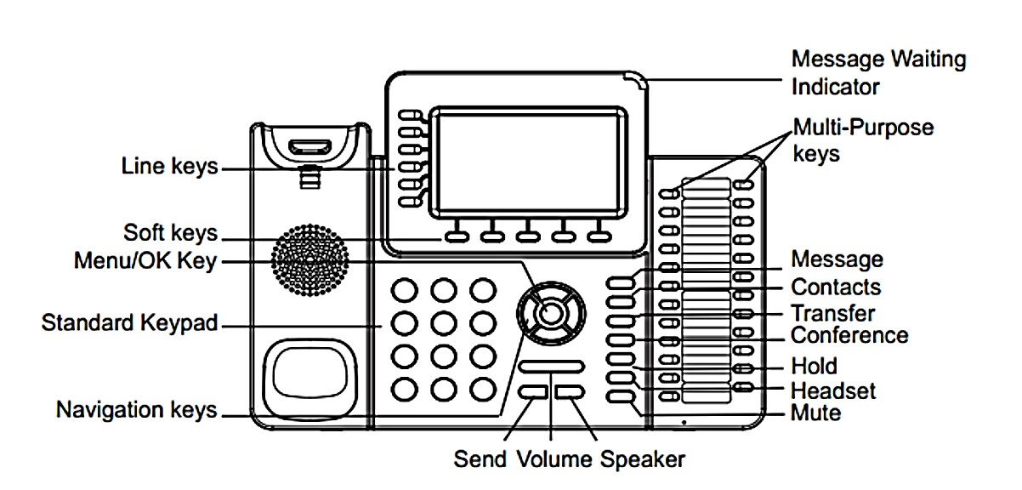

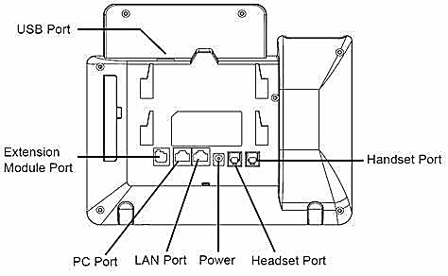

Рис.1.1.1. – GXP2160

При підключенні телефону, першим чином підключіть порт WAN до вихідного порту комутатора/концентратора за допомогою кабелю RJ45 Ethernet (рис.1.1.2.). Потім підключіть адаптер живлення (рис.1.1.2.).

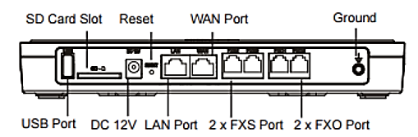

Рис.1.1.2. – Підключення до комутатора

Коли комутатор завантажиться та під’єднається до мережі, світлодіодний індикатор порту WAN світитиметься зеленим, а на РК-дисплеї відобразиться IP-адреса (рис.1.1.3). Після цього підключіть лінії PST від розетки до портів FXO та підключіть аналогові лінії телефону до портів FXS (рис.1.1.3.).

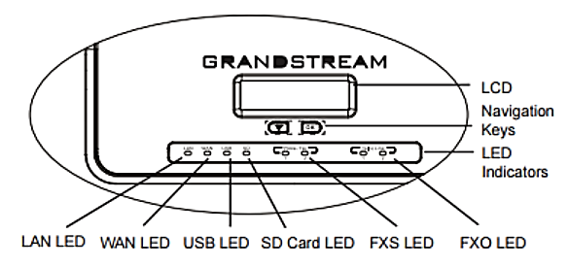

Рис.1.1.3. – Підключення телефону до комутатора

## 1.2. ВХІД У ВАШ ПРИСТРІЙ

Наступним етапом буде здійснення підключення до веб-інтерфейсу телефону за допомогою технології IP. Для цього ми встановлюємо IP-адресу, використовуючи MAC-адресу телефону. Найлегший спосіб отримати цю інформацію - переглянути її на DHCP-сервері і виконати резервне копіювання. Крім того, IP-адреса може бути відображена на дисплеї телефону. Щоб дізнатися її, необхідно увійти в підменю "Status – Network Status". Після отримання IP-адреси телефону, ми переходимо до його веб-інтерфейсу у веб-браузері. За замовчуванням пароль адміністратора - "admin".

Увійдіть в адміністративний інтерфейс GXP2160, використовуючи надане ім’я користувача за замовчуванням (admin) і пароль за замовчуванням (admin) (рис.1.2.1.).

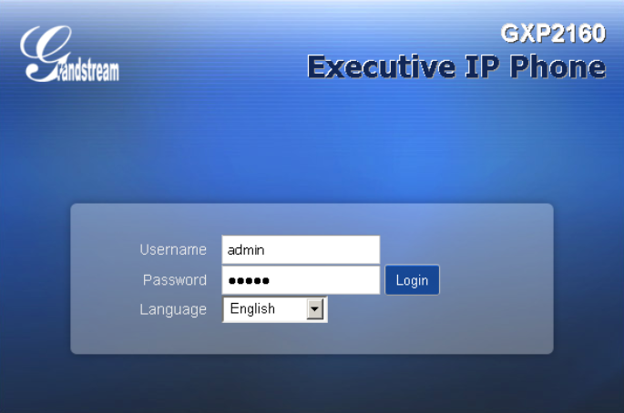

Рис.1.2.1. – Вхід

## 1.3. НАЛАШТУВАННЯ ОБЛІКОВОГО ЗАПИСУ CALLCENTRIC

У верхній панелі меню натисніть вкладку Облікові записи, потім Облікові записи 1 і, нарешті, опцію Загальні налаштування, як показано на зображенні нижче (рис.1.3.1):

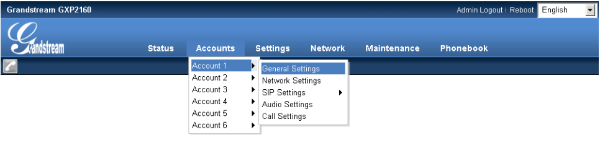

Рис.1.3.1. – Загальні налаштування

Перейшовши на сторінку Загальних налаштувань, скористайтеся параметрами, детально описаними на знімках екрана нижче. Після завершення введення цих налаштувань натисніть кнопку «Зберегти та застосувати», щоб застосувати/зберегти налаштування (рис.1.3.2.):

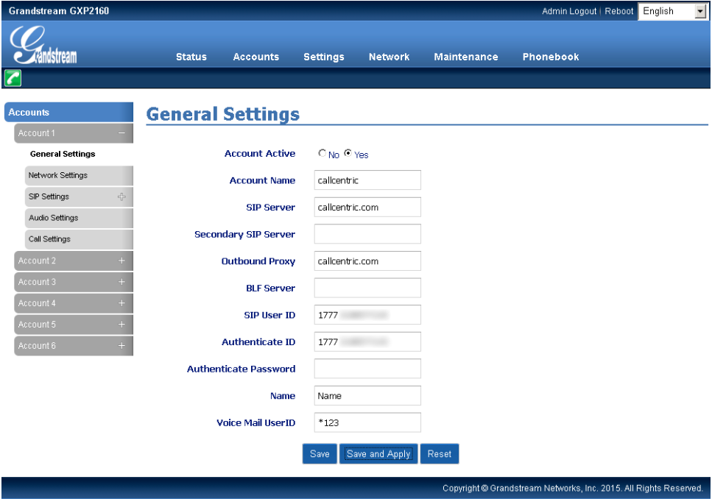

Рис.1.3.2. – Збереження налаштувань

Далі знайдіть пункт меню «Налаштування мережі» на бічній панелі меню. На цій сторінці використовуйте параметри, детально описані на знімках екрана нижче. Після завершення введення цих налаштувань натисніть кнопку «Зберегти та застосувати», щоб застосувати/зберегти налаштування:

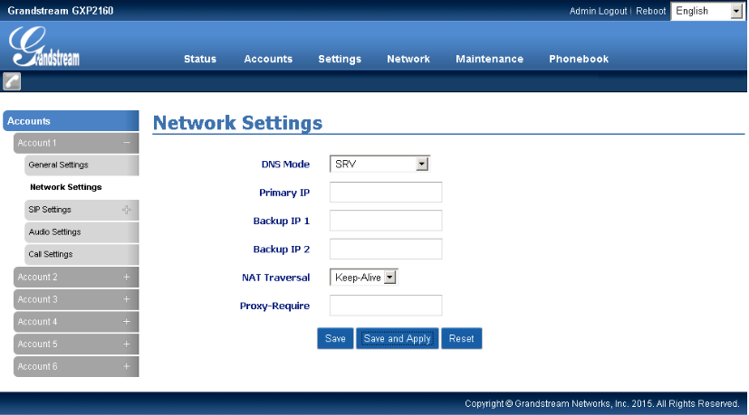

Рис.1.3.3. – Налаштування мережі

Після виконання кроків, описаних вище, знайдіть пункт меню «Параметри SIP» на бічній панелі меню, а потім пункт меню «Основні налаштування». На цій сторінці використовуйте параметри, детально описані на знімках екрана нижче. Після завершення введення цих налаштувань натисніть кнопку «Зберегти та застосувати», щоб застосувати/зберегти налаштування (1.3.4.):

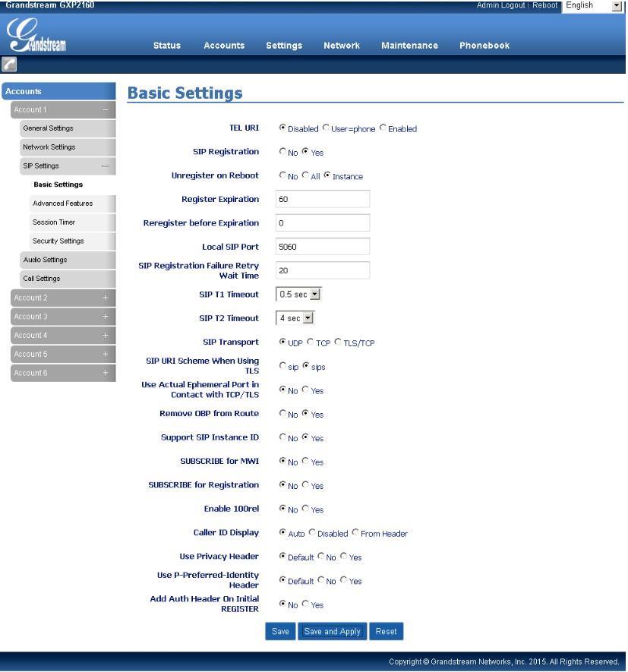

Рис.1.3.4. – Збереження налаштувань мережі

Далі знайдіть пункт меню Параметри аудіо на бічній панелі меню. На цій сторінці використовуйте параметри, детально описані на знімках екрана нижче. Після завершення введення цих налаштувань натисніть кнопку «Зберегти та застосувати», щоб застосувати/зберегти налаштування (рис.1.3.5.):

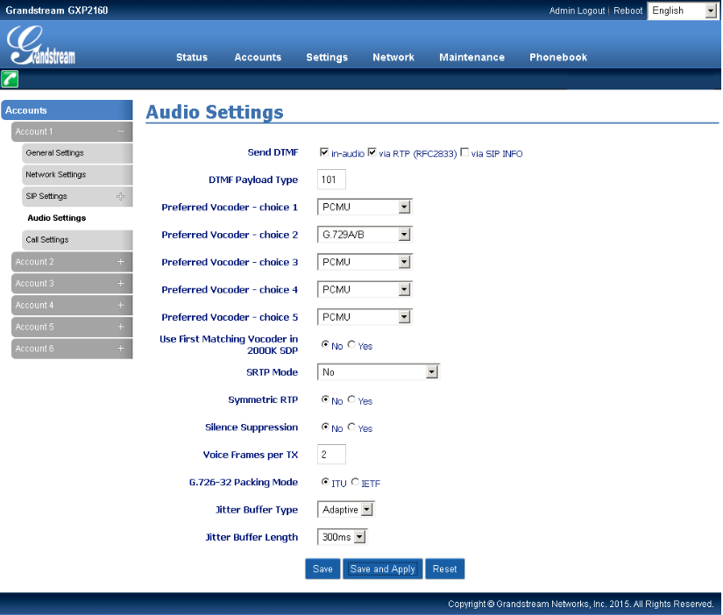

Рис.1.3.5. – Аудіо налаштування

Нарешті, знайдіть пункт меню «Параметри викликів» на бічній панелі меню. На цій сторінці використовуйте параметри, детально описані на знімках екрана нижче. Після завершення введення цих налаштувань натисніть кнопку «Зберегти та застосувати», щоб застосувати/зберегти налаштування (рис.1.3.6.):

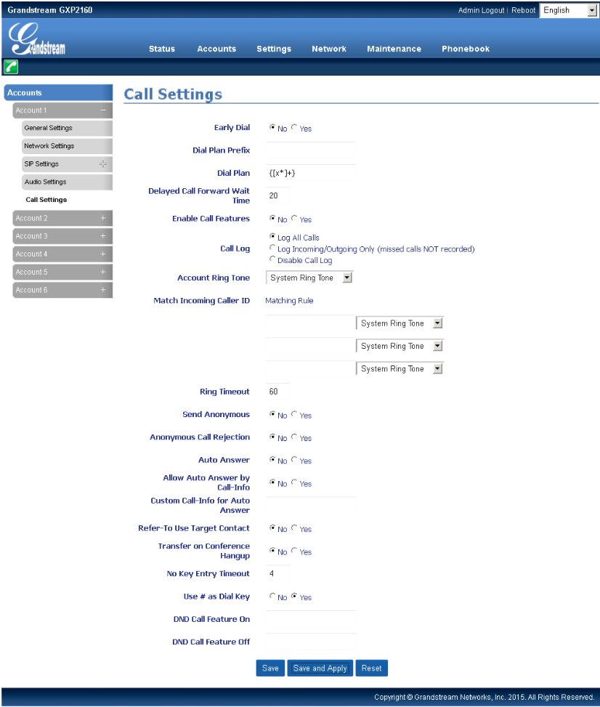

Рис.1.3.6. – Збереження аудіо налаштувань

## 1.4. ПЕРЕВІРКА СТАТУСУ РЕЄСТРАЦІЇ

Щоб переконатися, що ваш GXP2160 успішно зареєстровано в нашій службі, натисніть опцію «Статус» у верхній панелі меню. Знайдіть розділ Статус облікового запису; ви повинні побачити, що обліковий запис, який ви щойно налаштували, тепер зареєстровано (рис.1.4.1.).

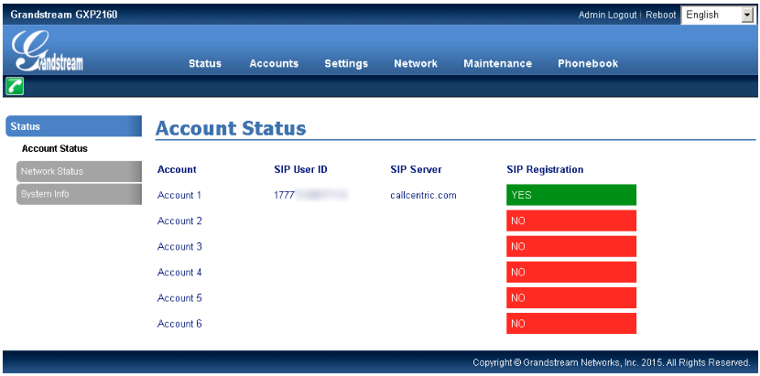

Рис.1.4.1. – Перевірка статусу реєстрації

Налаштування IP телефону Grandstream GXP2160 завершено.

# 2. ПЕРЕПРОШИВАННЯ CISCO-PHONE 7911

Щоб налаштувати IP-телефон Cisco 7911 для роботи з сервером Asterisk, необхідно виконати наступні кроки:

1. Переконайтеся, що ви маєте доступ до сервера Asterisk і знаєте його IP-адресу або ім'я хоста.
2. Встановіть сервери DHCP і TFTP на вашій мережі. Сервер DHCP буде присвоювати IP-адреси телефонам, а сервер TFTP буде використовуватися для завантаження оновлення та файлів конфігурації на телефон.
3. Увійдіть у веб-інтерфейс DHCP-сервера і налаштуйте опції DHCP для IP-телефону Cisco 7911. Опція 150 повинна містити IP-адресу або ім'я хоста сервера TFTP, а опція 66 містить IP-адресу або ім'я хоста одного TFTP сервера.
4. Після налаштування серверів DHCP і TFTP, необхідно завантажити оновлення, розпакувати його і зберегти в основній директорії TFTP. У цій директорії також повинні бути файли конфігурації:
   1. SEPXXXXYYYYZZZZ.cnf.xml (файл конфігурації апарата)
   2. XMLDefault.cnf.xml (загальний файл конфігурації для всіх апаратів)
   3. dialplan.xml (загальні правила набору номера)
   4. SIPDefault.cnf (загальний файл конфігурації для SIP).
5. У файлі конфігурації апарата SEPXXXXYYYYZZZZ.cnf.xml необхідно вказати ім'я користувача, пароль і адресу сервера Asterisk. Варто звернути увагу на основне ім'я файлу у розпакованому оновленні, наприклад, для версії 8.5.4 це починається з SIP11.8-5-4S. Цю назву також потрібно вказати у файлах конфігурації.
6. Також можуть бути непримусові файли CTLSEP<MAC>.tlv (сертифікат) та ITLSEP<MAC>.tlv (лист дозволів). Вони необхідні для налаштування безпеки на апараті.
7. Після налаштування всіх файлів конфігурації, перезавантажте TFTP-сервер, щоб зміни набули чинності.
8. На IP-телефоні Cisco 7911 виберіть меню "Settings" -> "Network Configuration". У меню "IPv4 Configuration" встановіть режим "DHCP Enabled" та натисніть "Save".
9. Після перезавантаження апарату, увімкніть його і зачекайте, доки він зареєструється на сервері Asterisk. Цей процес може зайняти деякий час, тому будьте терплячими.

Якщо на екрані апарата протягом тривалого часу відображається повідомлення "Registering", це може означати, що сервер Asterisk налаштований неправильно. У такому випадку виправте помилки і повторіть процес оновлення.

Для локалізації меню апарата необхідно встановити значення <userLocale> та <networkLocale> у файлі конфігурації апарата SEPXXXXYYYYZZZZ.cnf.xml і зберегти файли tc-sip.jar (файл локалізації для 7911) та g3-tones.xml (файл модуляції та тону) у відповідній піддиректорії.

Щоб успішно зареєструватися на сервері Asterisk, у файлі /etc/asterisk/sip.conf для цього SIP каналу потрібно встановити параметр NAT=No. За замовчуванням він встановлений на Yes, але багато шлюзів або софтфонів ігнорують цей параметр.

Інформацію про завантажені файли з сервера TFTP можна переглянути у журналі сервера, а про помилки завантаження можна переглянути на екрані апарата в меню Status.

# ВИСНОВОК

Після ознайомлення з розділом про телефон GRANDSTREAM 2160 стало зрозуміло, що для успішного підключення телефону необхідно правильно налаштувати його та ввести обліковий запис Callcentric. Описані кроки дозволять зручно працювати з телефоном та виконувати основні функції.

Щодо перепрошивки телефону Cisco 7911, інформація в розділі надає зрозумілі інструкції для оновлення програмного забезпечення телефону. Цей процес є важливим для покращення роботи телефону з сервером Asterisk. Зазначені кроки та настанови забезпечать ефективне перепрошивання телефону та його успішну реєстрацію.

Усе враховуючи, дані розділи надають практичну інформацію, необхідну для успішної роботи з телефонами GRANDSTREAM 2160 та Cisco 7911. Ці кроки та настанови допоможуть налаштувати телефони та забезпечити їх ефективне використання у робочому середовищі.